《建设积极的班级文化，提高班级生活质量》
（课题中期报告）
武进区横林实验小学 孙亚珠
一、研究背景
随着基础教育课程改革顺利、有序地推进，新课程已一步步走进学校、走进课堂。班级文化建设对于新课程理念及其实施方案作出迅速的响应，将是课程改革最终取得成效的重要前提。没有高质量的班集体，不可能出现高质量的课堂教学。因此，要实施新课程改革，必须积极营造符合新课程理念的班级生态，营造良好的学习环境、学习机制，从而形成爱学、乐学的氛围，让师生成为这种氛围的主体者、建设者，又成为这种氛围的受益者，提高教学的效益。
班级是学校教育的活动的基本单位和前沿阵地，是学生生活的主要场所，是学生成长的摇篮，班级文化直接影响着学生在班级的生活质量，影响着学生的个性发展和水平，影响着学生以后的生活质量和生命的发展。叶澜教授的新基础教育理论告诉我们，学生学校生活的质量主要是班级生活的质量，而班级生活质量的高低主要是看班级文化为每个学生提供的发展条件如何。一个良好的班集体对每个学生的健康发展有着巨大的教育、促进作用。积极向上的班级文化，能丰富孩子的学习生活，陶冶学生的情感，净化学生的心灵，并有助于学生的个性发展和素质的提高，潜能得到挖掘，智慧之光得到闪烁，创造力得到提升，主人翁意识得到强化，各种情感得到升华。积极的班级文化犹如生活中的浪花，记忆中的亮点，在学生生命发展的历程中留下鲜明的痕迹。对每一个学生而言，都可以内化为进取精神，形成内在动力，同时又作为外部推力推动着每个人顽强奋进，促进孩子走向成功。
我校近年来十分重视班级文化建设。学校领导充分认识到积极向上的班级文化对陶冶、塑造学生高尚情操和优良品德所起到的重要作用，先后开展了“文明班级评比”、“班级十佳学生评比”等班级文化活动，引导班级创建建设和谐、宽容、健康、向上、丰富、活跃的班级文化。为了进一步建设班级文化，使班级呈现出勃发的生命活力，提升学生综合素质，我们设想通过开展“建设积极的班级文化，提高班级生活质量”的课题研究，把班级还给学生，把管理的权力还给学生，努力营造富有成长气息的班级文化氛围，提高班级生活质量，让班级成为学生学习的集体，让班级成为学生向往的乐园，成为学生个性成长的集体，成为学生社会性发展的集体，让班级焕发生命的活力。
二、理论分析
1、概念界定：
（1）班级文化：班级文化是一种独特的文化现象，是师生共同创造的精神财富，它是由班级环境、班级目标、班级制度、班级活动、人际关系等方面融合而成的文化综合体。班级文化以其潜在而又巨大的教育功效早已为人们所重视。良好的班级文化可以通过各种有效的形式来表现：如良好的文化环境、健康的主流思想、精神面貌上的和谐气氛、班级学生不怕困难的意志、集体主义精神、秩序观念等。可以说，班级文化是班级的一种风尚、一种文化传统，一种行为方式，它自觉或不自觉地通过一定的形式融会到班级同学的学习、工作、生活等各个方面中，形成一种良好地自觉地行为习惯，潜移默化地影响着人们的行为。
（2）班级生活质量：指班级成员在班级文化中自身发展所获得的满足的情况。班级生活质量的提高，在本质上就是班级文化建设的问题。班级生活质量的高低，就是学生在班级中，班级文化满足他们发展的程度。
（3）班级生活质量的提高与班级文化建设的关系。
由于不同的班级文化，给予班级成员以不同的发展需要的满足，因此产生了班级生活质量的问题。在教育普及水平不断提高的今天，人们对教育的需求，不再只是能否在一个班级里生活，从而受到教育，而是在何种班级里，获得何种教育的满足。既然这种满足是由特定的班级文化决定的，提高班级生活质量，就不能不从班级文化的建设着手。
2、研究目标：
（1）通过卓有成效的班级文化建设，富有特色的班级活动，形成生机勃勃、灵活且具有创造精神的不同的班级风格和良好的班风，提高班级文化的品位，营造适合学生发展的氛围，陶冶学生情操，滋养学生心灵，提高学生素养，帮助学生形成完善人格。
（2）通过研究，为课堂教学创造良好的学习环境，使学生的个性与潜能在和谐的班级生态中获得充分发展，提高班级生活质量。
三、研究内容和措施：
一、开展调查，了解班级文化现状，为课题研究提供切实可靠的依据。
课题研究起始阶段，我们课题组就针对全体班主任老师常规管理工作方面进行了问卷，并对问卷活动进行了汇总和分析。
1、问卷内容：
⑴你在平时的班主任常规管理方面，如学生的说话习惯的培养、倾听习惯的培养、完成作业习惯的培养、课间文明活动的习惯，再如学生的文明礼仪、学生的有序做操、学生的卫生习惯等等，有什么突出的或者觉得棘手的问题？具体表现在什么方面？
⑵针对上述问题，你有什么比较好的方法？或者说这学期你准备采取哪些措施来解决这个问题？
2、问卷情况汇总并分析：
俗话说“三军易得，一将难求”，一支部队，没有一个出色将领的领导、管理，很可能是一盘散沙，缺乏战斗力，遇有困难或敌情，定将一触即溃。同样的，班主任作为一个班级的“将领”，对这个班级的影响极大。一个班级的成功与否很大程度上取决于这个班级的班主任。
⑴从问卷中，我们很高兴地看到了每个班主任老师对常规管理工作的重视。班主任老师们都认识到了自己工作的重要性，并通过实践研究，探索出了一些符合学生身心发展规律的、适合我校实际情况的行之有效的方法。
⑵班主任班级日常管理工作是项琐碎的工作，同时又是一项艰巨的工作，是一门科学，又是一门艺术。班级日常管理有自己的客观规律，同时又千变万化。班主任不应满足于按常规办事，而应发挥工作中的独创性，以顺应改革开放的新形势，创造出更多的班级日常管理的新办法，新经验。
⑶一个优秀的班主任应该是刚柔并济的。该刚的时候要刚，该柔的时候要柔。他可以为维护教师自身的权威而对班级不良风气进行大刀阔斧地处罚，也可以在学生情绪激烈之时审时度势，稍作退让。而总体来说，我认为班主任对待学生的基本原则应该是既有要求又宽大为怀。班主任在对学生严格要求的同时，要体谅学生的难处，要设身处地地为学生着想，学生犯了错，要尽量原谅他，学生没有取得预期的进步，要有耐心，永远给学生机会。这样的班主任学生自然信服。但是宽容并不等于放纵，该严厉还是要严厉，绝对不能违反原则。否则将因为自己的过度宽容，而使自觉性不高的学生得寸进尺，以至于毫无顾忌地胡作非为，以为教师软弱可欺。
⑷班主任的工作不仅需要言教，更需要身教。有些班级卫生工作不好，班主任带头拿起扫帚做值日工作，这样坚持一段时间之后，班级学生自然被带动起来，教师在此基础上再辅之以一定的制度管理，卫生状况自然大为改观。学生组织的活动，也特别希望教师的参与，如果教师能和学生一起打球，和学生一起搞联欢，甚至一起表演节目，教师在学生心目中的地位一定有一个大的提升，对学生的影响力也一定会有增强。
⑸班主任的激励水平体现在把班级建设成一支团结向上、凝聚力强、有战斗力的集体上面。这其中，以“信”治班是很重要的一种方法。班主任要做事公正，要赏罚分明，在班级里要匡扶正气，抑恶扬善。同时，班主任教师还要有与班级学生同舟共济的思想，大家齐心协力把班级一起建设好。学生的积极性一旦被调动起来，大家形成合力，其战斗力将是无穷的。
做一个好的班主任是非常不容易的。有人说，一个没当过班主任的教师是不完整的教师，这句话是很有道理的。做班主任的过程实际上就是一个向自我挑战的过程，是一个不断提高自我素养的过程，有时候它是痛苦的，但同时也是极有价值、极有意义的。
二、不断学习和研讨，了解新课程与班级文化的关系，提高班主任工作素养。
教育的最终目标是要教会学生求知、做事、做人。培养出一个好的集体，给学生创造出一个长身体、长知识、长能力的良好环境，这就需要班主任具有良好的素质。新世纪的班主任，除了要有敬业精神，还要有较强的学习能力。班主任要从事务型向思考型到科研型进行转变，应该从千头万绪的工作中寻找规律，交流经验，学习理论，全面提高管理班级的素质与能力。同时，我们也深刻地认识到：开展任何工作，没有先进的理念，就不会有工作的顺利展开，就不可能使工作达到一定的高度。
为此，我们十分注重学习理论，以此来提高全体班主任，也就是全体课题组成员的工作科学性。我们先后组织班主任老师学习《班主任兵法》，写好学习反思记录，设计好各自班级的班级文化建设方案；学习《魏书生报告》，写好学习反思；学习《任小艾报告》。
多次组织班主任老师开展班级文化建设沙龙活动。班级文化是指班级在学习、工作、生活中所形成的具有一定思想内涵和文化特征的班级形象和思想行为方式。它贯穿于班级的教室等各个场合和学生的言语行动之中。班级文化是班级的一种风尚、一种文化传统，一种行为方式，它自觉或不自觉地通过一定的形式融会到班级同学的学习、工作、生活等各个方面中，形成一种良好地自觉地行为习惯，潜移默化地影响着人们的行为。班级文化建设是校园文化建设的基础，搞好班级文化建设，对于营造良好的学习成才环境，促进学生的身心的健康发展具有极其重要的作用。
为了进一步认识班级文化的内涵，进一步提升班主任工作艺术水平，横林实验小学组织班主任开展了以此为主题的学术沙龙活动。班主任老师畅谈对班级文化的认识以及自己在工作中的策略、问题、困惑及反思。
通过广泛的学习和探讨，我们认识到：班级文化班级的一种风尚、一种文化传统，一种行为方式，它自觉或不自觉地通过一定的形式融会到班级集体同学的学习、生活等各个方面中，形成一种良好的自觉的行为习惯，潜移默化地影响着他们的行为。班级文化是班级师生共同创造的精神财富，是校园文化的重要组成部分，也是形成班集体凝聚力和良好班风的必备条件，班级文化建设不但能有效地调动学生的学习与实践的兴趣，更重要的是能使学生形成良好的品德，塑造积极向上的班级精神，促进学生健康成长。同时新课程也倡导我们为学生创造良好的环境，培养学生的情感、态度、价值观，这就要求班主任重视班级文化建设，以精神文化建设为主要内容，营造浓厚的班级人文气氛，努力创建符合素质教育要求的，既能体现时代精神的，又能育新人的班级文化体系，建设富有特色的和谐班级。让班级充满青春活力，充满人情味，充满昂扬向上、积极进取的文化氛围，让班级成为每一个学生温暖的家是我们的努力方向。
通过学习、调查、实践、探索，我校每个班级都有具体而有效的班级文化研究计划和工作措施，形成了比较系统的理论构想和操作方案。通过个性化班级文化的建设，即个性化的班级建设目标的提出以及相应的班级物质文化的创建，班级个性化管理制度的拟定，以及富有特色的班级活动的开展，形成了生机勃勃、灵活且具有创造精神的不同的班级风格和良好的班风，为课堂教学创造良好的学习环境，使学生的个性与潜能在和谐的班级生态中获得充分发展。
附： 感激书籍 享受阅读
——二（5）班班级文化建设方案 王丽珍
为了满足学生日益增长的精神需求，展现富有个性的班级风貌，增强班级的凝聚力，从整体上提升学生在班级的生活质量，应注重开展系列培养学生自主独立精神的活动。班级文化是班级的一种风尚，一种文化传统，一种行为方式，它自觉不自觉地通过一定的形式，融入到班级同学的学习、工作、生活等方面中，形成一种良好的，自觉的行为习惯，潜移默化地影响人们的行为。
一、活动目的：
通过营造班级文化，激发学生读书的兴趣，调动每一位学生的活动积极性，丰富学生的学习生活，让全体学生“感激书籍、享受阅读”，提高学生的读书意识，通过平时的说话、写作活动，进一步提高他们的说话、写作水平，同时，在活动过程中，加强班级的凝聚力、亲和力。
二、活动策略：
（一）明确目标：
班级文化建设不是一蹴而就，应以共同的奋斗目标为前提，不是班主任凭空设想的，而是通过全班学生充分酝酿讨论、建议、完善后的实施方案，这样让学生能主动，自觉地规划自身的发展。
（二）策划环境：通过摘抄好词、好句、好段、做手抄报、谈感想、说收获等活动来创设自己所欣赏的班级文化环境。如：能写善画的同学协助班主任参与板报的完成，心灵手巧的同学把精心剪制的小作品通过“小巧手”、“多彩的生活”展示出来。班主任把学生在学校的综合表现，通过教室展版上的“谁最棒”展现出来， 阅读写作通过 “日积月累”、“芳草地”这些板块展现出。这样的设计不仅展现学生的个性，还在美化环境的同时，把有限的教室空间成为无限的教育资源。
（三）开展主题活动：
营造爱读、会读、乐读、善读的读书氛围，进一步激发学生自觉读书意识，使学生在书香飘溢中茁壮成长。本班规定学生在每天中午12∶10——12∶40为班级的读书时间，并在读书基础上，开展摘抄优美词句、做读书小报、谈读书心得与体会、故事会等有意义、有特色的活动 ，在活动中培养孩子爱读书的好习惯，提高学生的阅读能力。
三、扎实开展各项活动，开展优秀班级文化建设的实践探索。
1、加强物质文化建设，营造和谐健康环境。
苏霍姆林斯基曾经说：“无论是种植花草树木，还是悬挂图片标语，或是利用墙报，我们都将从审美的高度深入规划，以便挖掘其潜移默化的育人功能，并最终连学校的墙壁也在说话”。教室是学生学习、生活、交际的主要场所，是老师授业、育人的阵地，是师生情感交流的地方。整洁、明丽、温馨的教室环境可以激发性情、陶冶情操，给人以启迪教育。因此班级文化建设首先要抓好教室的环境布置。
⑴美的教室：整洁的地面环境，美观的陈设布置，个性化的园地专栏，图文并茂的板报设计，使学生的心理上感到安全舒适，更起到陶冶性情、激发美感的作用。
每学期，我们都要围绕一定的主题，开展板报评比活动。如07年我们板报的主题如下：
月份 | 主题 | 要求
3月份 | 生命教育 | 主题鲜明、内容恰当；版面设计美观大方、具有艺术性；刊头、插图美观、设计合理；字迹整洁、美观；整体效果五方面进行打分、评比。经过老师和学生的共同努力，每个班级的板报主题鲜明，图文并茂
4月份 | 绿色环保教育
5月份 | 红十字教育
6月份 | 欢乐的六一
9月份 | 庆祝教师节
10月份 | 弘扬民族精神
11月份 | 我们爱科学
12月份 | 法制教育

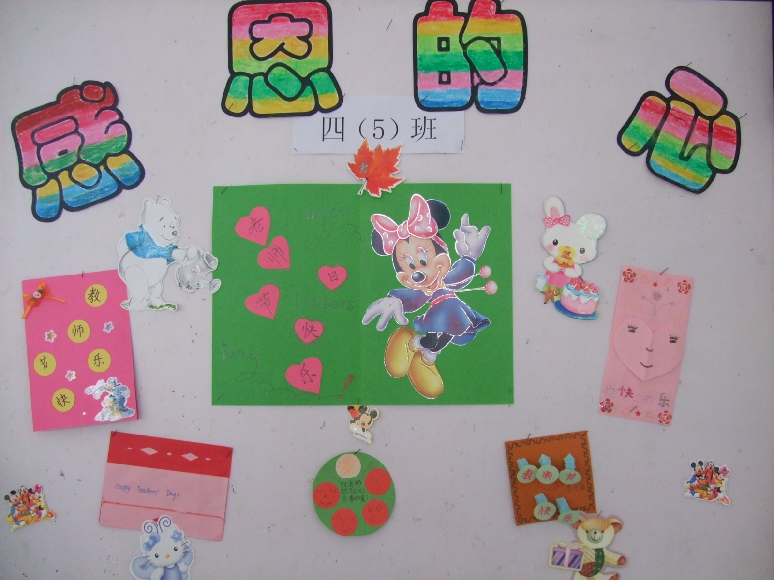
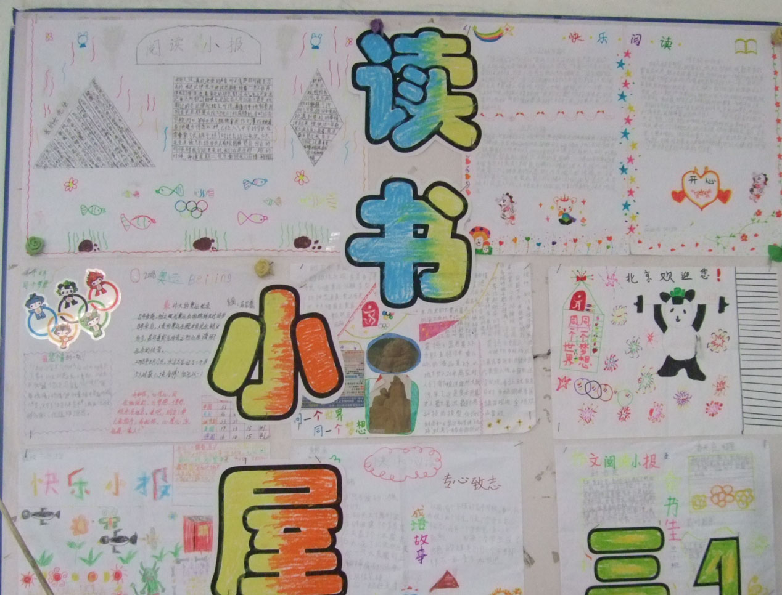
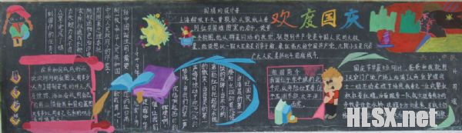
四（5）班的尊师展板 三（4）班的读书小屋

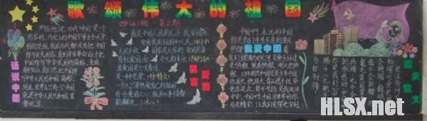
以弘扬民族精神为主题的板报

⑵班级干净、整洁。每周，我们对班级的环境卫生进行检查并作好记录，利用学校广播系统，及时向全校师生反馈信息，以利今后工作的开展。
⑶物品摆放：班级卫生工具及需要张贴墙面的制度等要按学校规定的位置摆放、张贴。
⑷活力与生机：充分利用纯净水、窗台等角落设立生物角，让教室整洁清新、充满生机与美感。
2、加强制度文化建设，落实班级自主管理。
在班级集体中，我们把那些以规章制度、公约、纪律等为内容的，班级全体成员共同认可并自觉遵守的行为准则以及监督机制所表现出来的文化形态称为班级制度文化。班级制度文化的建设，不仅为学生提供了评定品格行为的内在尺度，从而，使每个学生时时都在一定的准则规范下自觉地约束自己的言行，使之朝着符合班级群体利益，符合教育培养目标的方向发展。“没有规矩，不成方圆”，因此，班级的制度文化建设应根据校纪校规，根据我班的实际情况，初步设想制定学习、纪律、卫生、班风四大标准，并且辅之以品德考核暨纪律量化标准，使对学生日常行为规范评价规范化、具体化和制度化。有了制度作保障，班级的各方面都有了很大的进步。作为班级的制度文化，制定班规是容易的，谁都可以制定，班级制度文化的本质内涵是“实施、监督和制衡”，是要培养学生的法制意识和法治精神，养成遵纪守法的自觉性。
建设刚柔相济的班级管理制度。以新课程理念为指导，结合新的《小学生守则》和《小学生日常行为规范》，制定相应的班级管理制度，制定学生自评互评细则，每周进行评比，学生相互教育督促良好行为习惯的养成。严格规范学生的言行，使之养成良好的言行习惯。
如董福娣老师在担任六（5）班班主任期间，结合德育办“学生文明礼仪规范”学习评比活动，重新学习《小学生守则》《小学生一日行为规范》等，形成班级制度（包括班级公约、奖惩制度、值日生制度等），使学生有一个明确的是非观念和行为准则，在班内形成正确的舆论导向。对学生的听课习惯、作业要求、排队出操等也要进行一系列整顿，还要与其他任课老师进行沟通，要求一致，坚持贯彻实施，常抓不懈。同时及时树立榜样、批评教育，使每个学生时时都在一定的准则规范下自觉地约束自己的言行、维护班级的荣誉，形成积极向上、文明有礼、凝聚力强的精神风貌。
3、加强精神文化建设，培育良好班风。
⑴以正确的班级舆论感染学生。营造一种既相互竞争又团结协作的班级气氛，让班集体内师生之间、同学之间相互信任，关系和谐，正气上升，优秀的学生感到自豪，落后的学生奋起直追，每个人的创造性、积极性都得到赞扬和呵护，主体性得到充分发展。
⑵融洽的同学关系。同学之间团结友爱、互相鼓励、互相关怀。
⑶出色的日常表现。学生在礼仪、卫生、路队等日常管理方面表现成绩优异。
⑷丰富班级文化活动，促进学生个性发展。
开展建设班级品牌、富有创新性的班队活动。班级品牌，也就是班级特色，是班级文化的重要组成部分。让每一位集体成员都参与其中，反映其共同的愿望，呈现自己的风格。同时在树品牌的过程中，不断提升师生的人文底蕴，实现班级管理的养育功能。
开展丰富多彩的活动，为每一个学生提供思考、创造、表现及成功的机会，从而发展学生个性，培养学生才能。定期召开主题班会，组织知识竞赛、辩论赛、体育比赛等，让学生自己组织、自己管理、自己发展。班主任在这些活动中只做参谋甚至观众。丰富多彩的活动能培养学生的创造能力。重视每位学生的进步，善于发现学生的长项，抓住每一个教育良机，适时表扬、鼓励，体贴后进生，培养他们的自信心、自尊心、自强心，建立学生综合评估档案，使学生感受到平等、民主的气氛。
爱因斯坦增说过这样一句话“如果人们已经忘记了他们学校里所学的一切，那么留下的就是教育”。也就是说“忘不掉的是真正的素质”。而习惯正是忘不掉的最重要的素质之一。教育无小事，学生无小事。我们要时刻谨记于心，认真做好、做细生活中的每一件事，养成良好的习惯，从自身做起，从小事做起，注重细节，提高自身素质。
- 个性化班级文化的评价标准研究。
我们开展个性化班级文化评比的目的是：让学校了解班级，让班级走近你我；展班级文化，亮学生风采！
我们初步拟订的个性化班级文化评比标准如下：
评比项目 | 评比细则 | 评比目的
一、制度文化 | 结合新的《小学生守则》和《小学生日常行为规范》，制定相应的班级管理制度，制定学生自评互评细则。 | 严格规范学生的言行，使之养成良好的言行习惯。
二、物质文化 | 1、教室美观，令人舒畅：地面环境整洁；陈设布置美观；园地专栏个性化；板报设计图文并茂的。  2、物品摆放有序：班级卫生工具及需要张贴墙面的制度等要按学校规定的位置摆放、张贴。  3、充满活力与生机：充分利用窗台等角落设立生物角。 | 使学生的心理上感到安全舒适，更起到陶冶性情、激发美感的作用。  让教室整洁清新、充满生机与美感。
三、精神文化 | 1、有正确的班级舆论。营造一种既相互竞争又团结协作的班级气氛。  2、同学关系融洽。同学之间团结友爱、互相鼓励、互相关怀。  3、学生在礼仪、卫生、路队等日常行为方面表现成绩优异。  4、实践活动丰富多彩。开展建设班级品牌、富有创新性的班队活动。 | 让班集体内师生之间、同学之间相互信任，关系和谐，每个人的创造性、积极性都得到赞扬和呵护，主体性得到充分发展。  让每一位集体成员都参与其中，反映其共同的愿望，呈现自己的风格。同时在树品牌的过程中，不断提升师生的人文底蕴，实现班级管理的养育功能。

- 研究成效：
1、精彩的活动，锻炼了学生，培养了学生，使学生在活动中学到知识，在活动中增长才干。
牢记历史，振兴中华——“弘扬民族精神”演讲比赛、“校园文明歌曲大家唱”竞赛活动、迎百年校庆文明礼仪教育活动、“感恩春天，拥抱未来”校园剧表演、浓浓童话味，编织五彩梦——“童话艺术节”活动、中秋月圆人亦圆，师生活动乐陶陶——“中秋民俗文化”综合实践系列活动、廉洁童谣大家唱、野炊活动、“纪念世界红十字日”实践活动、绿色畅想曲活动、迎奥运、献爱心、建绿色校园——庆祝六一暨校园文化艺术节活动、 “敞开阅读门，放飞智慧心” 读书活动、向四川地震灾区人民献爱心捐款活动……
多彩的活动，蕴涵着多彩的梦想，体现着孩子们多彩的实力，见证着孩子们成长的足迹。如：08.05，朱依婷、钱星任同学在世界华人作文大赛中获二、三等奖；07年12月，李若愚、何文青、陈星宇同学在常州市第三届少年儿童书信写作比赛活动一、二、三等奖，08年6月，在第十九届江苏省青少年科技创新大赛中获二等奖1个，三等奖2个，07年6月，在第十八届江苏省青少年科技创新大赛中获三等奖3个，07年6月，沈婧、陈可欣获区“五彩杯”个人魅力奖……（具体情况见附件1）
下面以我心换你心——生命教育主题活动为例来加以说明。
【活动缘起】
人的一生,其实是一个寻找爱和学习爱的过程。一个拥有真爱的心灵的人,他整个生命里程中的一切行为,都是对爱的诠释和表现。爱的奇妙,在于它是灵中一种美丽的牺牲，一种有距离的欣赏与理解。爱又是这样一张存折，只要你不挥霍，珍惜每一次支出，每支一分，就有十分存入，使你一天比一天富有。【】
【活动时间】我们的活动从3月5日持续到3月31日。
【活动宗旨】爱、寻找、体验。
【活动过程及收获】
1、爱的话语。
在妈妈的节日里，献上一句温馨的话语、一个温暖的拥抱、一个爱的礼物。四（2）班的章浩杰同学说：“母爱无处不在，像一支燃烧的‘妈妈，我爱您！’”二（3）班的霍雨佳同学说：“，感谢您把我带到这个美好的世界，感谢您给我无数甜蜜的吻，感谢您多年来的养育之恩。今天是‘三八’妇女节，在此我祝您万事如意，越活越年轻！越活越漂亮！” 六（1）班的张孝雯同学说：“谁能掂量出爱的力量？谁能测量出情的浓厚？妈妈！您的爱，有开始，无结束；您的情，有源头，无尽头。这无休无止，无穷无尽的爱和情，我将永记在心！”同学们都借此机会，表达了自己对妈妈的爱。
2、爱心公社系列活动： “以心换心”——爱心易物；“爱的传递”——爱心捐物
“爱心碰碰碰”特卖活动
横林实验小学五（5）班
杨裕嘉
在一个阳光灿烂、春意盎然的日子里，我们学校开展了“爱心碰碰碰”的特卖活动。这一天，校园里处处充满了阳光、欢笑哩！
热闹摆地摊
“快来买！快来买！价廉物美、物尽其用哦！”
“所有物品通通五折！只有爱心不打折！”
“小朋友，这里的东西应有尽有，欢迎光临啊！”摆地摊的小商人们争先恐后地吆喝起来。看看他们的物品：有好看的精品书、毛绒绒的玩具熊、威风凛凛的变形金刚一个个是琳琅满目，保准让你眼花缭乱。人们从四面八方涌过来，每个摊前都被人群里三层、外三层地包围了。不一会儿，校园里的叫卖声、讨价还价声就此起彼伏，一浪高过一浪。啊，校园真热闹哪！
快乐献爱心
我的“爱心小卖部”刚一开张，就走来一个扎着羊角辫儿的小女孩，她停在了我的摊前。我赶忙迎上去，热情地问：“小妹妹，你需要什么呀？”
“恩…恩，这本《安徒生童话》怎么卖呀？”她忽闪着大眼睛说。
“卖给你，五块吧！”我伸出五个手指说。
“那我只有三元了，卖不卖呀？”她紧张地问。
我心里有些舍不得：这可是九成新的书啊。可转念一想：这里不是“爱心小卖部”嘛！于是我爽快地说：“行，三元就三元。我就当是爱的奉献吧！”她把钱递给我，抱着书，感激地说：“谢谢你，大姐姐！”我的心里甜甜的：虽然只有三块钱，但也是一份爱心嘛！
开心数收获
“你心换我心，互动传真情”的活动在轰轰烈烈的40分钟里落下了帷幕，大家满载而归哩！瞧，穿绿毛衣的沈柯手里原本满满的袋子里现在空空如也。他兴高采烈的。我发现，平时大大咧咧、花钱大手大脚的他，现在也在位子上一枚一枚地数硬币，俨然成了一个小老板。平时寡言少语的王心洲，终于敢向人出售自己的物品，学会和人软磨硬泡啦！今天，她也收获了不少爱心基金哦！教室里，现在处处充满了爱心味儿呢！因为，我们把今天赚得的钱成立了一个“五（5）班爱心基金”哩！看，被誉为“守财奴”的陈星宇，今天，也慷慨地捐出了4元钱。大家你一元，我五角地奉献爱心。不一会儿，我仿佛看见那些爱心插上了翅膀，相互碰撞着，飞向一个遥远的地方，就像我们梦中看到的小天使一样……
——指导老师：邵丽萍
3、 “爱的剪影”——摄影展：寻找身边点滴的爱，从细小处入手，寻找爱的痕迹。请欣赏：
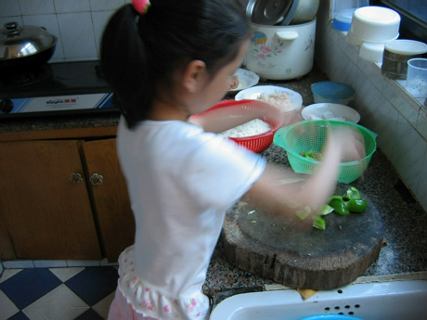
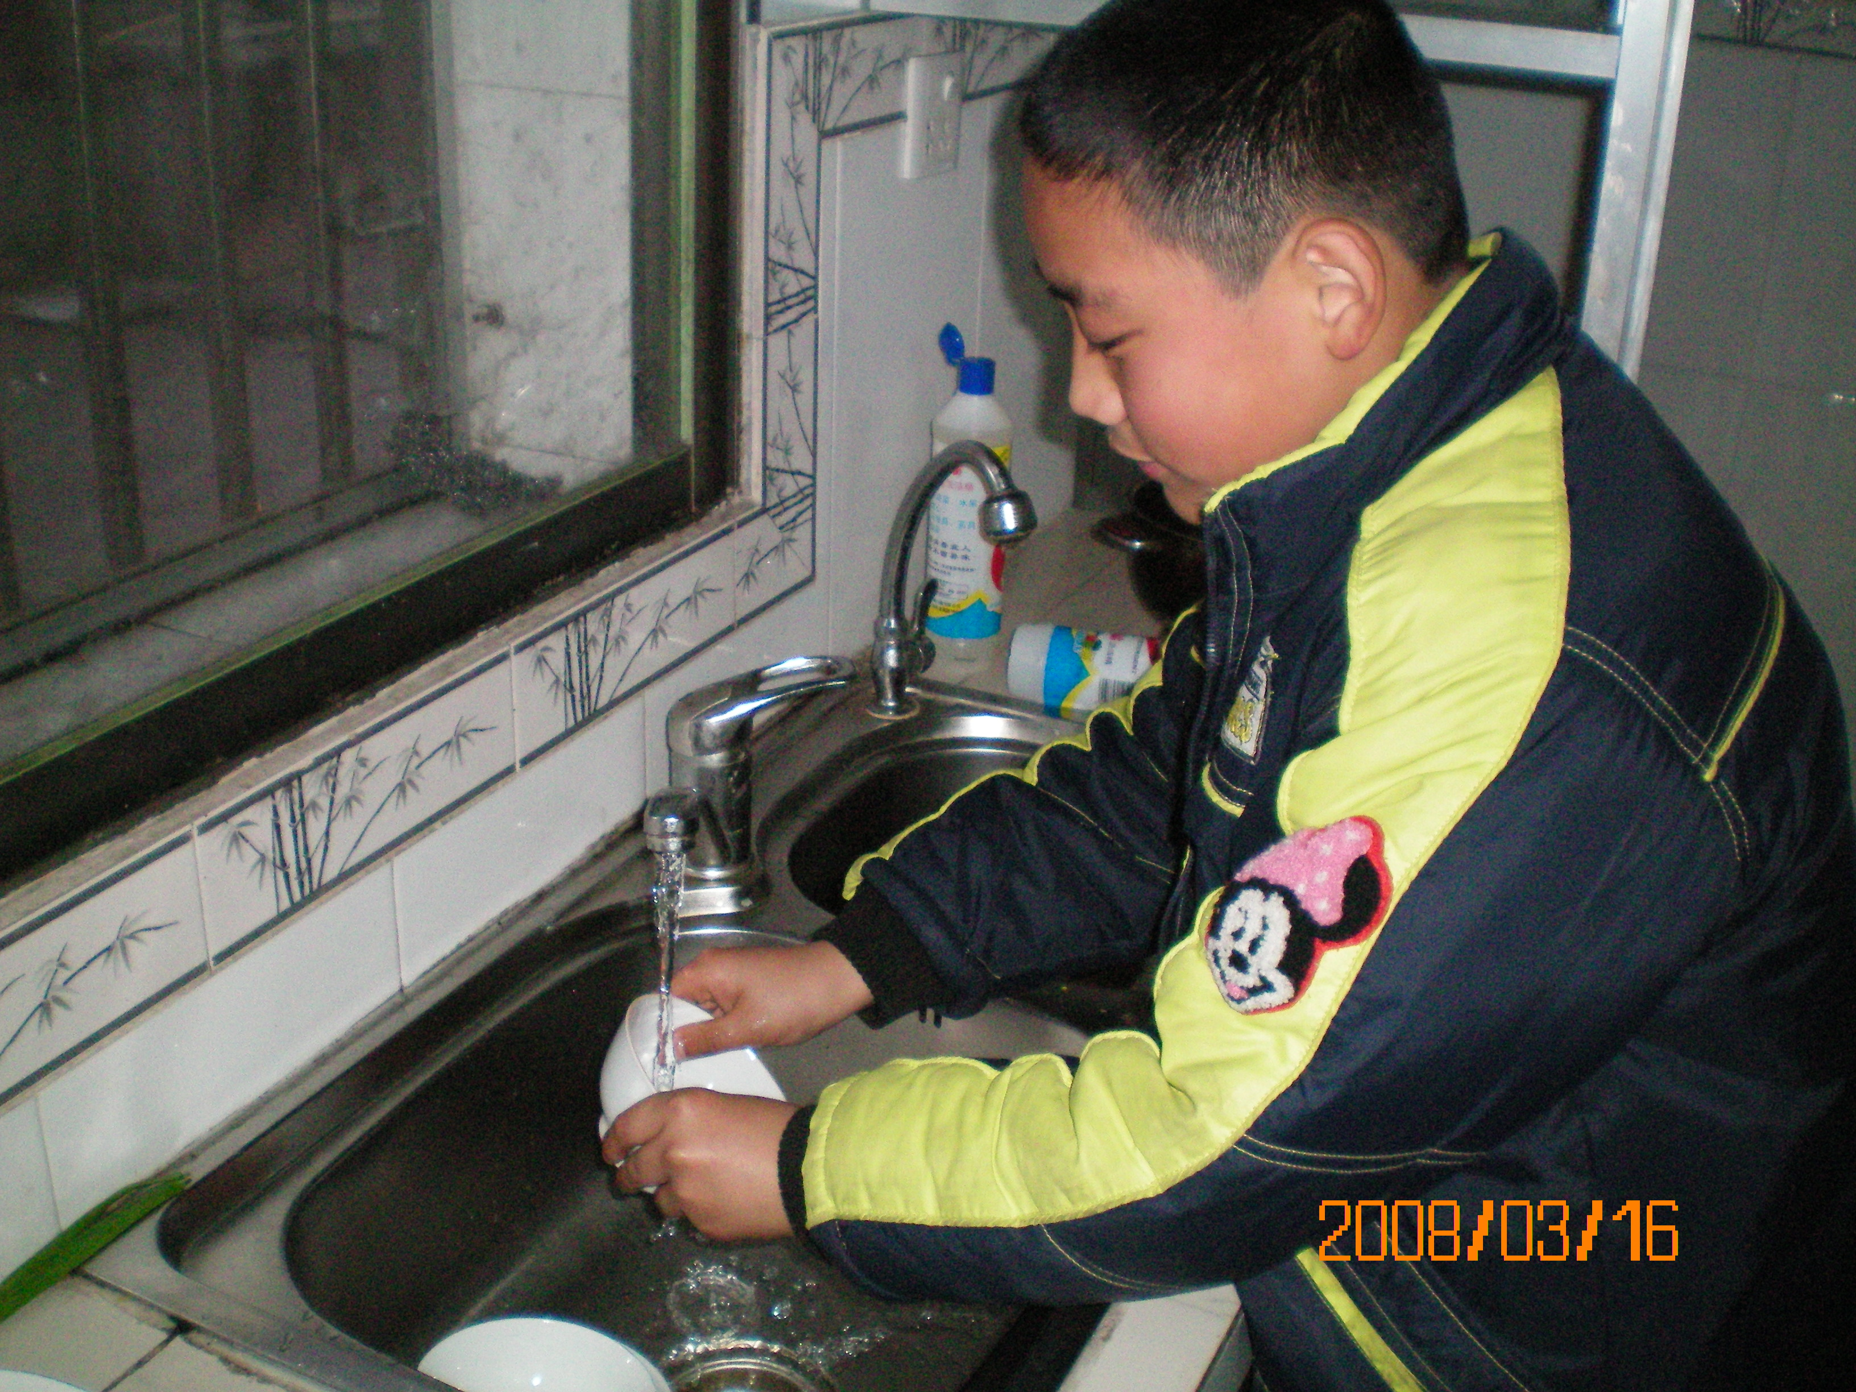
我帮妈妈做家务
4、“爱的传递”征文。
爱心捐物
横林实验小学四（5）班 钱炽清
今天上课时，老师意味深长地对我们说：“学校为了帮助灾区的小朋友能上学，穿上好衣服，读上好书，特别举办了“爱心捐物”这一系列活动。”我想：灾区的小朋友吃不饱，穿不暖，对我们来说根本就是地狱般的生活，更别提上学了，他们多么困难啊！一定要让我们的爱心飞到灾区小朋友的身旁，变成温暖的阳光！
言必行，行必果。我一回到家就开始琢磨着应该怎么做了。我认为书中自有黄金屋，书中自有岩如玉，所书籍是必不可少的。我跑到书橱。我拿出了《丑小鸭》《天天好故事》《游戏大全》……这么多的书，灾区的小朋友肯定了开了花了吧！这时我脑海中想到，这时的天气也不太温暖，灾区的小朋友一定冻坏了吧！说着，我又走到了衣橱前，选了几件我已经穿不下的棉毛衣，和裤子。”这件衣服太小，这件衣服太破，唉，全都不行。呀，这套衣服又漂亮又实用。灾区小朋友肯定很喜欢。我拎了拎装书装衣物的钱包，哇，好沉啊！沉出了对灾区小朋友的一份心意。
这时，我仿佛看见了灾区小朋友收到礼物的愉快心情，他们脸上洋溢着甜美的笑容，我还看见他们因我们送的礼物，长大后成了老师、博士、科学家……
爱心是阳光，给人以温暖；爱心是财富，帮人渡难关；爱心是露珠，滋润人心房；爱心是风帆，激励人远航。只要人人献出一点爱，世界将变成美好的人间。
伸出你的双手，帮助生活中困难的人吧！——指导老师：王丽珍
5、“爱心小使者”、“爱心中队” 表彰。
在这次活动中，我们共表彰了近百名“爱心小使者”。
一（1）班的王含饴同学平时乐于助人，看到同学没带学习用品，她就主动把自己的借给她用，还经常关心照顾生病的同学，热情地辅导学习上有困难的同学。课间，她总是主动帮助老师分发作业本；放学后，她经常认真打扫教室卫生；在家里，她常常在家里帮着爸爸、妈妈做这做那，还学会了做菜；在“我心换你心”爱心易物、义卖、捐物活动中，她积极参与，成功地和小伙伴们交流，通过彼此交换、买卖玩具、学习用品和书籍，感受到分享的快乐。她前后共捐好几本书和9件衣物，希望这些衣物能给贫困山区的孩子带去温暖，捎去我们片片爱心。
三（2）班的王玲瑶同学圆圆的脸蛋红扑扑的，大大的眼睛像一汪清水。她平时乐于助人，经常关心照顾生病的同学，谁学习有困难，她总是热情地辅导，一遍又一遍，直到他弄懂为止。放学后她经常主动留下来打扫教室卫生。在“我心换你心”爱心易物、义卖、捐物活动中，她也积极参与，成功地和小伙伴们交流，通过彼此交换、买卖玩具、学习用品和书籍，感受到分享的快乐。她前后共捐了多件衣物，希望这些衣物能给贫困山区的孩子带去温暖，捎去我们片片爱心。让同一片蓝天下的小伙伴能共同感受到阳光，一起成长！在上星期三，她在自家门口捡到了300元钱，她毫不犹豫地和家长一起写了一张“寻物启事”，直到把钱交给了失主。王玲瑶同学拾金不昧、有爱心，被大家推荐为本班的“爱心天使”。
四（2）中队的黄博文少先队员，他有一副热心肠，关心集体，乐意为集体的事出谋划策。如班里的电风扇开关失灵，他看在眼里，尝试不少办法，延长使用寿命。净水器坏了，主动搬去总务处维修。他活泼大方，积极参加大队部开展的各项活动，如“游淹城，观彩灯”“我的读书故事”等，这次又积极参加“爱心互动” 的活动，在捐物时，说服妈妈，将多件衣物上交。因表现突出，被评为“爱心小使者”。
生命教育主题活动，真是活动多多，收获多多。活动中，学生学会感恩，理解与尊重父母、师长；学会尊重他人、关心他人，学会与人合作，关爱社会弱势群体，帮助困难同学，锻炼了生存能力。
2、活动，也同样促进了教师的发展。教师学会了设计活动方案，根据班级学生特点，设计个性化班级主题活动，根据学校统一要求，设计体现班级个性化的板报、展板。班主任素养和教科研能力得到了有效的提升。夏海燕、王丽珍获常州市、武进区优秀班主任称号，濮群获武进区十佳爱生标兵称号……
课题组成员有30多篇文章在省级论文评比中获奖，如董福娣老师的《严而有格，爱在其中》获省班主任培训论文评比二等奖，王丽珍老师的《“意外”演绎精彩》获省中小学“师陶杯”教育科研论文二等奖……有上百篇文章在市、区级论文评比中获奖。（具体情况见附件2）
3、同时，学校的整体素质得到提升。因为有了一支过硬的班主任队伍，有了一群好学上进、自律自强的学生，学校的各项活动得以顺利展开，在上级组织的各类活动中获得优异成绩，促进了学校整体办学水平的提高。我校先后获全国读书活动优秀组织奖， 获江苏省红十字模范学校、江苏省卫生先进单位、常州市“廉洁教育好学校”、市少先队教育现代化示范学校等荣誉称号；连续三年获德育工作考评优秀级和少先队基础建设获“四星级单位”、区未成年人思想道德建设成果展版评选一等奖、区“建设生态示范区，争做环境小主人”优秀组织奖等荣誉。据统计，三年来，学校获得各项荣誉75项，累计有110多人次的教师在区、市级以上获奖，教师指导学生参加区级以上各类竞赛获得的奖项累计达210多项。（具体情况见附件3）
五、后续研究：
积极向上的班级文化，能丰富孩子的学习生活，陶冶学生的情感，净化学生的心灵，并有助于学生的个性发展和素质的提高，潜能得到挖掘，智慧之光得到闪烁，创造力得到提升，主人翁意识得到强化，各种情感得到升华。积极的班级文化犹如生活中的浪花，记忆中的亮点，在学生生命发展的历程中留下鲜明的痕迹。对每一个学生而言，都可以内化为进取精神，形成内在动力，同时又作为外部推力推动着每个人顽强奋进，促进孩子走向成功。为此，我们仍需一如既往地研究班级文化建设，尤其是个性化的班级文化建设，积极尝试构建班级博客，以张扬每个学生的个性，彰显每个班级的特色，使得班级能够真正成为学生良好品性成长的乐园，良好习惯培养的沃土以及开发优秀创造力的动力源泉。

